Опорный конспект
_____________________________________________________________________________________________________________________________________________________________________________________________________________________________________________________________________
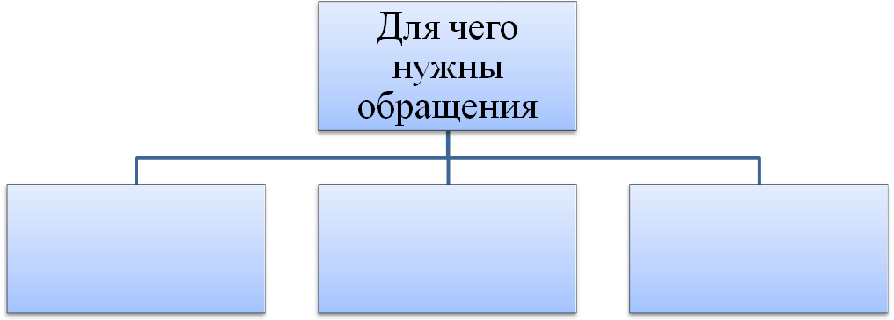

Ключевые слова: _____________________________________________________________________________________________________________________________________________________________________________________________________________________________________________________________________
Составьте предложение из ключевых слов.
_____________________________________________________________________________________________________________________________________________________________________________________________________________________________________________________________________

